BÚN SƯỜN CHUA

1. Nguyên liệu:
Sườn non(xương), Giò sống, Nấm mèo, bạc hà,Cà chua, Me chua, trái dứa, Hành củ, Ngò, Bún, gia vị các thứ
2. Cách làm:
– Cà chua bổ múi cau. Me cạo vỏ, bẻ nhỏ. Dứa thái nhỏ. Hành tím băm nhỏ. ngò thái nhỏ.
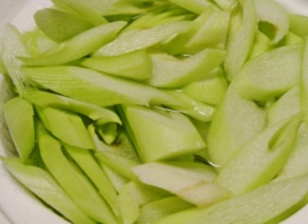
– Bạc hà tước xơ, thái khúc vừa ăn rồi ngâm nước muối loãng 10 phút. Đeo găng tay vào vắt Bạc hà cho ra nước. Rửa lại nước lạnh. Bắc nồi nước nấu sôi rồi chần Bạc hà qua rồi vớt ra dĩa.
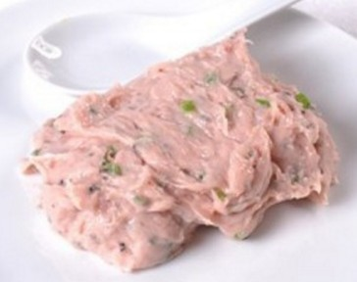
– Mộc nhĩ ngâm nước ấm cho mềm, rửa sạch rồi thái vụn. Trộn chung với giò sống + 1/2 mcf tiêu + 1/2 mcf hạt nêm. Vê thành viên nhỏ vừa ăn.

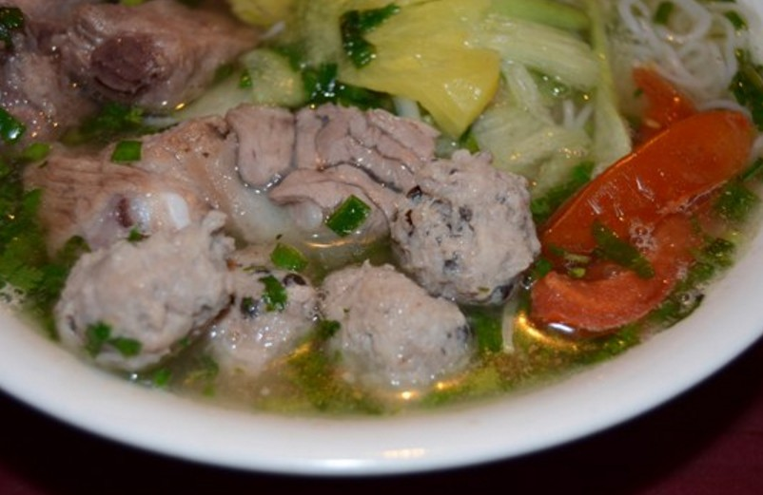
– Xương rửa sạch trụng qua nước sôi rồi xả lại nước lạnh cho sạch, để ráo, sau đó chặt khúc vừa ăn, ướp với chút muối, hạt nêm, tiêu 20 phút.
– Bắc nồi lên bếp cho ít dầu ăn làm nóng rồi phi thơm hành củ băm, sau đó cho sườn vào xào săn.
– Châm nước ngập sườn. Cho me vào cùng nấu sôi, nhớ hớt bọt. Vặn nhỏ lửa ninh tới khi sườn mềm thì vớt sườn và me ra.
3.Thực hiện nấu bún sườn chua
Châm thêm nước vào nồi cho đủ ăn, rồi cho mọc vào nấu tới khi mọc chín nổi lên thì vớt mọc ra riêng. Cho me đã nấu sôi cùng sườn ban nãy vào chén nước nóng, dầm me cho nhừ, rồi đổ trở lại vào nồi nước dùng. Cho tiếp cà chua và dứa vào nấu chín mềm. Nêm thêm đường và muối cho vừa vị chua ngọt.
Khi ăn xếp bún – sườn – mọc – cà chua – dọc mùng rồi chan nước dùng ngập bún, rắc tiếp hành ngò, ăn với rau thơm như tía tô, ngò, và các loại rau sống tùy thích.

